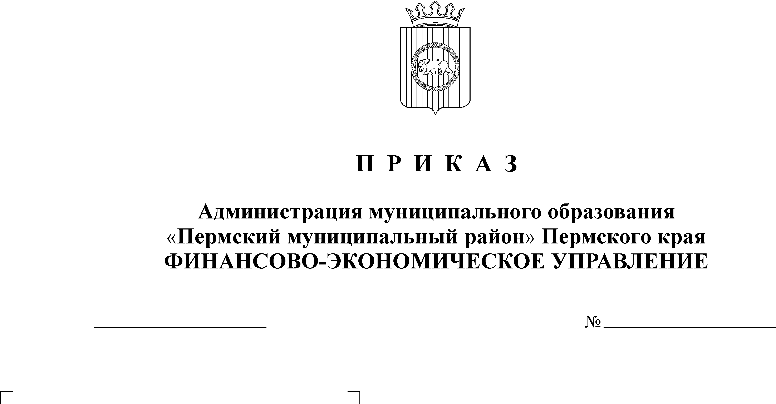
Об утверждении Порядка составления,

30.12.2021
229
утверждения и ведения бюджетных
смет финансово-экономического
управления Пермского муниципального
округа и подведомственных ему
муниципальных казенных учреждений
Пермского муниципального округа

В соответствии со статьями 158, 161, 162, 221 Бюджетного кодекса Российской Федерации, Общими требованиями к порядку составления, утверждения и ведения бюджетных смет казенных учреждений, утвержденными приказом Министерства Финансов Российской Федерации от 14 февраля 2018 года № 26н «Об общих требованиях к порядку составления, утверждения и ведения бюджетных смет казенных учреждений», статьей 6 Закона Пермского края от 29 апреля 2022 года № 75-ПК «Об образовании нового муниципального образования Пермский муниципальный округ Пермского края»,
ПРИКАЗЫВАЮ:
1. Утвердить прилагаемый Порядок составления, утверждения и ведения бюджетных смет финансово - экономического управления администрации Пермского муниципального округа и подведомственных ему муниципальных казенных учреждений Пермского муниципального округа.
2. Настоящий приказ вступает в силу со дня его подписания и применяется при составлении, утверждении и ведении бюджетных смет финансово-экономического управления администрации Пермского муниципального округа и подведомственных ему муниципальных казенных учреждений Пермского муниципального округа, начиная с составления, утверждения и ведения бюджетных смет на 2023 год и плановый период 2024 и 2025 годов.
3. Признать утратившими силу:
- приказ финансово-экономического управления администрации муниципального образования «Пермский муниципальный район» от 14 августа 2020 года № 112 «Об утверждении Порядка составления, утверждения и ведения бюджетной сметы финансово-экономического управления администрации муниципального образования «Пермский муниципальный район» и подведомственных ему муниципальных казенных учреждений Пермского муниципального района»;
- приказ финансово-экономического управления администрации муниципального образования «Пермский муниципальный район» от 15 сентября 2020 года № 128 «О внесении изменений в приказ финансово-экономического управления администрации муниципального образования «Пермский муниципальный район» от 14.08.2020 № 112 «Об утверждении Порядка составления, утверждения и ведения бюджетных смет финансово-экономического управления администрации муниципального образования «Пермский муниципальный район» и подведомственных ему муниципальных казенных учреждений Пермского муниципального района».
4. Настоящий приказ вступает в силу с 01 января 2023 года и применяется при составлении, утверждении и ведении бюджетных смет, начиная с 2023 года.
5. Контроль исполнения настоящего Приказа возложить на заместителя начальника ФЭУ, начальника отдела учета и отчетности.

Начальник финансово-экономического управления И.Ф. Косых

УТВЕРЖДЕН

Приказом финансово-экономического управления администрации Пермского

муниципального образования «Пермский муниципальный район»

от 30.12.2021 № 229

ПОРЯДОК
составления, утверждения и ведения бюджетных смет

финансово-экономического управления администрации Пермского муниципального округа и подведомственных ему муниципальных казенных учреждений Пермского муниципального округа
1. Общие положения
1.1. Настоящий Порядок составления, утверждения и ведения бюджетных смет устанавливает правила составления, утверждения и ведения бюджетных смет финансово-экономического управления администрации Пермского муниципального округа (далее - ФЭУ) и подведомственных ему муниципальных казенных учреждений Пермского муниципального округа (далее - МКУ).

2. Составление сметы

2.1. Составлением бюджетной сметы является установление объема и распределения направлений расходов бюджета на срок решения о бюджете на очередной финансовый год и плановый период на основании доведенных до ФЭУ и МКУ в установленном порядке лимитов бюджетных обязательств на принятие и (или) исполнение бюджетных обязательств по обеспечению выполнения функций ФЭУ и МКУ (далее-лимиты бюджетных обязательств).
2.2. Показатели бюджетной сметы формируются в пределах доведенных лимитов бюджетных обязательств в разрезе кодов классификации расходов бюджетной классификации с детализацией по кодам подгрупп и (или) элементов видов расходов классификации расходов бюджетов, по кодам аналитических показателей (кодам классификации операций сектора государственного управления).
Показатели бюджетной сметы и показатели обоснований (расчетов) плановых сметных показателей должны соответствовать друг другу.
Бюджетная смета составляется на основании обоснований (расчетов) плановых сметных показателей, являющихся неотъемлемой частью бюджетной сметы по форме согласно приложению 1 к настоящему Порядку.
2.3. Проект бюджетной сметы и обоснования (расчеты) плановых сметных показателей составляются в процессе формирования проекта решения о бюджете Пермского муниципального округа на очередной финансовый год и плановый период.
Проект бюджетных смет ФЭУ и МКУ составляются составляются муниципальным казенным учреждением «Центр бухгалтерского учета Пермского муниципального округа» (далее - ЦБУ).
Проекты бюджетных смет составляются на основании обоснований (расчетов) плановых сметных показателей, являющихся неотъемлемой частью бюджетной сметы.
Подготовленный проект бюджетной сметы подписывается исполнителем ЦБУ и не позднее одного рабочего дня после дня его подписания направляется в отдел учета и отчетности ФЭУ.
Отдел учета и отчетности ФЭУ осуществляет рассмотрение проектов бюджетных смет на предмет соответствия бюджетному законодательству Российской Федерации, настоящему Порядку и при отсутствии замечаний к проектам бюджетных смет ФЭУ и МКУ и (или) обоснованиям (расчетам) плановых сметных показателей не позднее двух рабочих дней со дня получения от учреждений проектов бюджетных смет согласовывает и принимает их.
В случае наличия замечаний к проектам бюджетных смет ФЭУ и МКУ и (или) обоснованиям (расчетам) плановых сметных показателей, отдел учета и отчетности ФЭУ не позднее трех рабочих дней со дня получения проектов бюджетных смет, направляет информацию об отклонении проекта бюджетной сметы в ЦБУ с указанием причин отклонения (замечаний).
ЦБУ не позднее двух рабочих дней после получения информации об отклонении проекта бюджетной сметы осуществляет внесение изменений в проект бюджетной сметы в соответствии с полученными замечаниями и направляет уточненный проект бюджетной сметы в отдел учета и отчетности ФЭУ.
Отдел учета и отчетности ФЭУ в соответствие с абзацем четыре настоящего пункта, и в срок не позднее двух рабочих дней после дня получения уточненного проекта бюджетной сметы, рассматривает и принимает проект бюджетной сметы (отклоняет проект бюджетной сметы).
Проекты бюджетных смет ФЭУ и МКУ рассматриваются и принимаются отделом учета и отчетности ФЭУ одновременно с обоснованиями (расчетами) плановых сметных показателей.

3. Утверждение сметы

3.1. Бюджетная смета МКУ и обоснования (расчеты) плановых сметных показателей утверждаются руководителем МКУ и в двух экземплярах направляются на согласование в отдел учета и отчетности ФЭУ не позднее 1 рабочего дня со дня доведения МКУ в установленном порядке соответствующих лимитов бюджетных обязательств.
Отдел учета и отчетности в течение 2 рабочих дней с даты поступления бюджетной сметы от МКУ рассматривает ее и по итогам рассмотрения представляет бюджетную смету на согласование начальнику ФЭУ. Согласованная бюджетная смета заверяется печатью и подписывается начальником ФЭУ.
Один экземпляр согласованной бюджетной сметы остается в отделе учета и отчетности ФЭУ, второй экземпляр бюджетной сметы направляется в МКУ.
При наличии замечаний бюджетная смета незамедлительно возвращается МКУ для последующей доработки. Повторное направление МКУ доработанной
бюджетной сметы в отдел учета и отчетности осуществляется в течение 3 рабочих дней с даты поступления указанной бюджетной сметы в МКУ.
Бюджетная смета ФЭУ утверждается начальником ФЭУ или иным уполномоченным им лицом и заверяется печатью.
3.2. Утверждение бюджетных смет ФЭУ и МКУ осуществляется не позднее 10 рабочих дней со дня доведения им в установленном порядке соответствующих лимитов бюджетных обязательств.
Обоснования (расчеты) плановых сметных показателей утверждаются при утверждении сметы.

4. Ведение сметы

4.1. Ведением бюджетной сметы является внесение изменений в показатели бюджетной сметы в пределах доведенных до ФЭУ и МКУ в установленном порядке лимитов бюджетных обязательств.
Изменения показателей бюджетной сметы составляются по форме согласно приложению 2 к настоящему Порядку.
4.2. Внесение изменений в показатели бюджетной сметы осуществляется путем утверждения изменений показателей - сумм увеличения, отражающихся со знаком «плюс» и (или) уменьшения объемов сметных назначений, отражающихся со знаком «минус», изменяющих:
объемы сметных назначений в случае изменения доведенных в установленном порядке лимитов бюджетных обязательств;
распределение сметных назначений по кодам классификации расходов бюджетов, требующих изменения показателей бюджетной росписи и лимитов бюджетных обязательств;
распределение сметных назначений по кодам классификации расходов бюджетов, не требующих изменения показателей бюджетной росписи и лимитов бюджетных обязательств;
объемы сметных назначений, приводящих к перераспределению их между разделами сметы.
4.3. Изменения в бюджетную смету формируются на основании изменений показателей обоснований (расчетов) плановых сметных показателей.
В случае изменения показателей обоснований (расчетов) плановых сметных показателей, не влияющих на показатели сметы, осуществляется изменение только показателей обоснований (расчетов) плановых сметных показателей. В этом случае утверждаются только измененные показатели обоснований (расчетов) плановых сметных показателей.
Внесение изменений в бюджетную смету, требующих изменения показателей бюджетной росписи главного распорядителя средств бюджета и лимитов бюджетных обязательств, согласовывается и утверждается после внесения в установленном порядке изменений в бюджетную роспись главного распорядителя средств бюджета и лимиты бюджетных обязательств.
Утверждение изменений в показатели бюджетной сметы и изменений обоснований (расчетов) плановых сметных показателей осуществляется в порядке и в сроки, предусмотренные пунктом 3.1. раздела 3 настоящего Порядка.
4.4. Предложения о внесении изменений в бюджетную смету МКУ направляются в отдел учета и отчетности ФЭУ с обоснованием причин изменений. Письменное обращение с предложениями о внесении изменений в обязательном порядке должно содержать:
а) обоснование причин предполагаемой или образовавшейся экономии средств с приведением расчетов, подтверждающих объем остающихся неиспользованными средств (по тем статьям и подстатьям КОСГУ, по которым расходы бюджета Пермского муниципального округа регламентируются нормативными правовыми актами и нормативами), а также обоснование необходимости направления этих средств на другие статьи и подстатьи расходов с приведением необходимых расчетов. Предложения по уменьшению расходов по кодам КОСГУ рассматриваются только при условии принятия учреждением письменного обязательства о недопущении образования кредиторской задолженности по уменьшаемым расходам.
б) подробное обоснование причин предлагаемых изменений (по тем статьям и подстатьям КОСГУ, по которым расходы бюджета Пермского муниципального округа не регламентируются нормативно-правовым образом, например, расходы на приобретение оборудования, капитальный ремонт, услуги связи и т.п.);
в) заявку об изменении бюджетной сметы.
Уточненная бюджетная смета с учетом внесенных изменений показателей бюджетной сметы составляется на 31 декабря текущего финансового года по форме согласно приложению 1 к настоящему Порядку.

